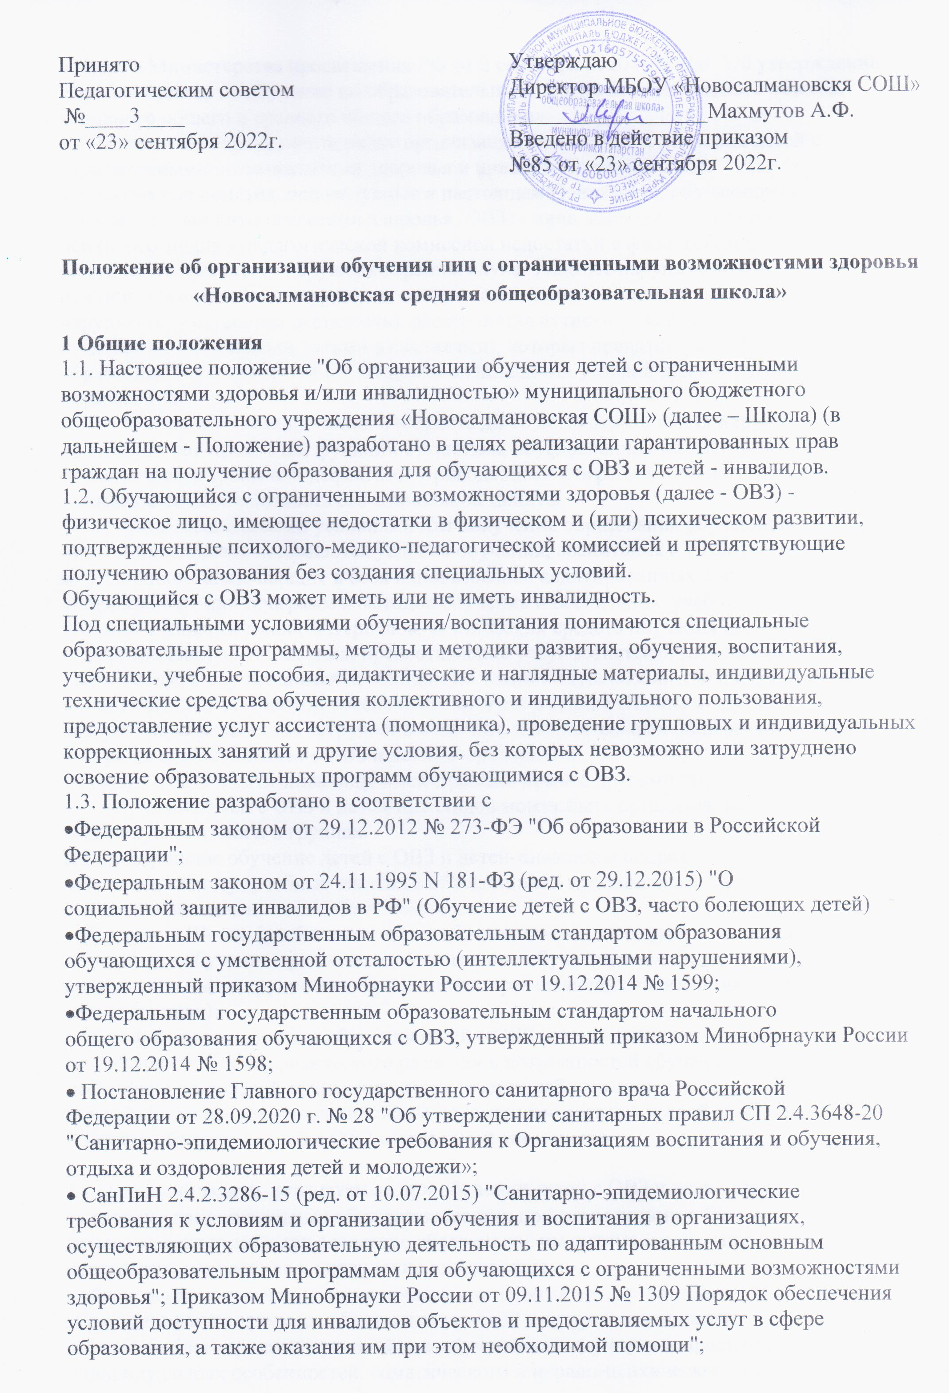

• Приказ Министерства просвещения РФ от 2 сентября 2020 г. N 458 "Об утверждении Порядка приема на обучение по образовательным программам начального общего, основного общего и среднего общего образования»
1.4. Положение определяет порядок организации воспитания и обучения детей с ограниченными возможностями здоровья и инвалидностью в Школе.
1.5. Основные понятия, используемые в настоящем Положении: обучающиеся с ограниченными возможностями здоровья (ОВЗ) - лица, имеющие подтвержденные психолого-медико-педагогической комиссией недостатки в физическом и (или) психическом развитии: нарушение зрения, слуха, тяжелые нарушения речи, задержка психического развития, нарушения опорно- двигательного аппарата, интеллектуальные нарушения (умственная отсталость), расстройства аутистического спектра и т.д. (могут являться или не являться детьми-инвалидами), которые препятствуют освоению образовательных программ без создания специальных условий для получения образования.
Ребенок - инвалид - лицо, в возрасте до 18 лет, которое имеет нарушение здоровья со стойким расстройством функций организма, обусловленное заболеваниями,
последствиями травм или дефектами, приводящими к ограничению жизнедеятельности и вызывающее необходимость его социальной защиты.
Под специальными условиями для получения образования обучающимися с ОВЗ и детьми-инвалидами понимаются условия обучения, воспитания и развития таких обучающихся, включающие в себя использование адаптированных дополнительных общеразвивающих программ и методов обучения и воспитания, учебников, учебных пособий и дидактических материалов, технических средств обучения коллективного и индивидуального пользования, предоставление услуг ассистента (помощника), оказывающего обучающимся необходимую техническую помощь, проведение групповых и индивидуальных занятий, обеспечение доступа в здание Школы и другие условия, без которых невозможно или затруднено освоение дополнительных общеразвивающих программ обучающимися с ОВЗ и детьми-инвалидами.
1.6. Дети с ОВЗ и дети-инвалиды имеют равные права с другими обучающимися.
1.7. Обучение детей с ОВЗ и детей-инвалидов может быть организовано как индивидуально, так и в группах.
Индивидуальное обучение детей с ОВЗ и детей-инвалидов подразделяется на:
-обучение на дому (учебные занятия с обучающимся проводятся на дому на
основании заключения врачебной комиссии);
- обучение в Школе (учебные занятия с обучающимся проводятся в учреждении).
Данный вид обучения предполагает интеграцию обучающегося в класс и проведение индивидуальных и групповых коррекционно- развивающих занятий (индивидуально и в малых группах);
Выбор формы организации обучения детей с ОВЗ и детей-инвалидов зависит отособенностей психофизического развития и возможностей обучающегося, особенностей эмоционально-волевой сферы, характера течения заболевания, рекомендаций учреждения здравоохранения, рекомендаций психолого-медико- педагогической комиссии.
2 Задачи обучения детей с ОВЗ и/или детей-инвалидов

2.1.Основные задачи, реализуемые при обучении детей с ОВЗ и детей-инвалидов:
• освоение дополнительных общеразвивающих программ детьми с ОВЗ и
детьми-инвалидами, и как следствие обеспечение им оптимальной социальной интеграции, сохранение и укрепление их здоровья;
• обеспечение щадящего режима проведения занятий при организации
образовательного процесса обучающихся с ОВЗ и детьми-инвалидами;
• создание благоприятных условий для обучающихся с учетом возрастных,
индивидуальных особенностей, соматического и нервно-психического здоровья;
• создание оптимальных условий, компенсирующих неблагоприятный опыт
социализации и неблагоприятные условия жизни детей и их семей. 1. Порядок приема детей с ОВЗ и/или инвалидностью.
3. Порядок приема детей с ОВЗ и/или инвалидностью
3.1. Прием детей с ОВЗ в Школу осуществляется по территориальному принципу в соответствии с общим порядком, установленным федеральным законодательством, законами и иными нормативными правовыми актами для приема граждан в государственные образовательные учреждения. В приеме обучающихся с ОВЗ с других территорий может быть отказано по причине отсутствия в ней свободных мест.
3.2. Дети с ОВЗ принимаются на обучение по АООП только на основании заключения и рекомендаций ПМПК и на основании письменного заявления родителей (законных представителей) на создание специальных условий обучения и воспитания в Школе.
3.3. Совместное воспитание и обучение лиц с ОВЗ и лиц, не имеющих таких ограничений, не должно отрицательно сказываться на результатах обучения последних. В случае невозможности совместного обучения лиц с ОВЗ, успешно осваивающих образовательные программы, и лиц, не имеющих таких ограничений, возможно обучение по иной форме по заявлению родителя (законного представителя ребенка).
3.4. В интегрированные классы могут зачисляться дети с различными видами нарушений, только при соблюдении условий, что такое обучение не препятствует успешному освоению образовательных программ и отсутствуют соответствующие медицинские противопоказания.
4. Организация обучения детей с ОВЗ и/или инвалидностью на дому
4.1. Основанием для организации обучения детей с ОВЗ и детей-инвалидов по месту жительства (на дому) являются представленные родителями (законными представителями) обучающегося документы:
• справка (медицинское заключение) учреждения здравоохранения;
• письменное заявление на имя директора об организации индивидуального обучения ребенка по месту жительства;
•заключение ПМПК и справка МСЭ (при наличии).
4.2. Организация индивидуального обучения детей с ОВЗ и детей-инвалидов на дому оформляется приказом директора об организации индивидуального обучения по месту жительства.
4.3. В приказе директора об организации индивидуального обучения по месту жительства регламентируются сроки обучения обучающегося, назначается должностное лицо, на которое возлагается ответственность за организацию и контроль индивидуального обучения на дому.
4.4. Сроки организации индивидуального обучения по месту жительства регламентируются сроками действия справки (медицинского заключения) учреждения здравоохранения. В случае, если срок не указан, то до окончания текущего учебного года.
4.5. При организации индивидуального обучения на дому педагог обязан вести необходимые записи в журнале учёта рабочего времени педагога. По окончании срока действия справки (медицинского заключения) учреждения здравоохранения администрация Школы обязана совместно с родителями (законными представителями) обучающегося решить вопрос о дальнейшей форме обучения ребенка. В случае, если дата окончания срока в справке (медицинском заключении) учреждения здравоохранения не указана, то продолжение обучения обучающегося в форме индивидуального обучения на дому в новом учебном году требует повторного предоставления родителями (законными представителями) соответствующей справки (медицинского заключения) учреждения здравоохранения и подачи заявления на имя директора об организации индивидуального обучения ребенка по месту жительства в новом учебном году.
5.Формы обучения детей с ОВЗ и/или детей - инвалидов
5.1. Форма обучения и программа определяется при зачислении обучающегося в Школу по заявлению родителя (законного представителя ребенка) в соответствии с медицинскими показаниями, заключением ПМПК. 5.2. С учетом потребностей и возможностей развития личности обучающегосяобщеобразовательные программы могут осваиваться им в следующих формах:
• классно-урочная;
• на дому.
Классно-урочная и групповая: при организации совместного обучения детей с ОВЗ и детей, не имеющих таких ограничений, могут создаваться классы интегрированного обучения (инклюзия). При формировании класса интегрированного обучения следует учитывать следующее: списочный состав класса составляет не более 25 человек, количество обучающихся с ОВЗ (по возможности) не более 3-4 человек. Количество отдельных классов (групп) для детей с ОВЗ определяется возможностью школы, санитарными нормами и условиями для осуществления образовательного процесса. Наполняемость классов и групп: - классно-урочная форма - не более 25 обучающихся (в зависимости от санитарных норм); - групповая форма - не более 8-и обучающихся.
Обучение на дому:
индивидуальное обучение на дому организовывается обучающимся, входящим в контингент Школы при наличии заключения врачебной комиссии. График организации образовательного процесса в форме обучения на дому, образовательные технологии должны обеспечивать образование обучающегося в соответствии с государственным образовательным стандартом. Учебный план разрабатывается на основе Федерального базисного учебного плана. При этом вариативная часть его позволяет учитывать интересы обучающихся, их потребности и возможности. Выбор учебного плана осуществляется на основании психолого-медико- педагогических рекомендаций совместно с родителями. Право распределения часов по учебным дисциплинам предоставляется образовательному учреждению с учѐтом индивидуальных психофизических особенностей, медицинских рекомендаций. Учебный план для индивидуальных занятий с обучающимися с ОВЗ, детьмиинвалидами на дому составляется из расчета учебной нагрузки: по образовательным программам начального общего образования, в том числе адаптированным, - 8 часов в неделю; по образовательным программам основного общего образования, в том числе адаптированным, - 10 часов в неделю; по образовательным программам среднего общего образования, в том числе адаптированным, - 11 часов в неделю. Расписание занятий на дому согласовывается с родителями (законными представителями) обучающегося и утверждается директором школы.
6. Права и обязанности участников образовательного процесса при организации обучения детей с ОВЗ и/или детей-инвалидов
6.1. Участниками образовательного процесса при организации обучения детей с ОВЗ и детей-инвалидов являются: обучающиеся, их родители (законные представители), администрация и педагогические работники Школы. 6.2. Обучающиеся имеют право на: • защиту своего достоинства; • защиту от всех форм физического и психического насилия, оскорбленияличности; • получение квалифицированной помощи и коррекцию имеющихся недостатков развития; • уважение человеческого достоинства, свободу совести и информации, свободное выражениесобственных взглядов и убеждений; • свободное посещение мероприятий, не предусмотренных учебным планом; • отдых, в том числе организованный, между занятиями, в выходные и праздничные дни; • обучение по индивидуальному учебному плану; • участие в обсуждении и решении вопросов деятельности Школы; • другие права, предусмотренные действующим законодательством Российской Федерации. Запрещается привлечение обучающихся к труду, не предусмотренному образовательнойпрограммой, без согласия обучающихся и их родителей (законных представителей). 6.3. Обучающиеся обязаны: • исполнять устав в части, их касающейся; • выполнять требования правил внутреннего распорядка обучающихся; • выполнять требования образовательной программы по срокам и объёмам согласно учебным планам и учебным программам; • бережно относиться к имуществу, поддерживать установленный порядок и чистоту в помещениях и на территории Школы, выполнять правила охраны жизни и здоровья в процессе обучения; • находиться дома в часы, отведенные для учебных занятий, в случае организации индивидуального обучения, либо приходить в Школу по расписанию учебных занятий, утверждённому директором школы; • уважать честь и достоинство других обучающихся и работников Школы. 6.4. Родители (законные представители) обучающихся имеют право: • принимать участие в управлении Школой; • защищать законные права и интересы детей; • вносить предложения по улучшению работы с детьми, организации дополнительных услуг в Школе; • требовать уважительного отношения к ребёнку; • знакомиться с уставом, лицензией на право ведения образовательной деятельности, образовательными программами, реализуемыми Школой, и другими документами, регламентирующими организацию образовательного процесса; • выбирать форму получения образования, образовательное учреждение; • знакомиться с ходом и содержанием образовательного процесса, с результатами промежуточной и итоговой аттестации; • требовать выполнения условий договора между Школой и родителями (законными представителями) ребёнка; • другие права, предусмотренные действующим законодательством Российской Федерации. 6.5. Родители (законные представители) обучающихся обязаны: • соблюдать устав Школы; • обеспечивать получение ребёнком дополнительного образования; • посещение ребёнком коррекционных занятий, выполнять условия договора между Школой и родителями (законными представителями) ребёнка; • своевременно информировать администрацию и педагогического работника о рекомендациях врача, особенностях режима ребенка; • создавать для ребенка и педагога оптимальные рабочие условия для проведения занятий по месту жительства, в случае обучения ребёнка на дому; информировать администрацию и педагога об отмене занятий в случае болезни ребенка и о возобновлении занятий; посещать проводимые родительские собрания. 6.6. Права и обязанности педагогических работников определяются законодательством Российской Федерации, уставом Школы, правилами внутреннего трудового распорядка, должностными инструкциями и закрепляются в трудовом договоре. 6.7. Педагоги, осуществляющие педагогическую деятельность с детьми с ОВЗ и детьми-инвалидами, в том числе и в форме индивидуального обучения имеют право: на условия труда, отвечающие требованиям безопасности и гигиены; • на оплату труда в соответствии с объёмом выполняемой работы; • на поощрение в соответствии с положением о стимулирующих выплатах; • другие права, предусмотренные действующим законодательством Российской Федерации. 6.8.Педагогические работники Школы обязаны: • соблюдать Устав, правила внутреннего трудового распорядка и другие локальные акты Школы, строго следовать нормам профессиональной этики; • соблюдать трудовую, технологическую и исполнительскую дисциплину, обеспечиватьсоблюдение дисциплины и порядка обучающимися; • осуществлять обучение в соответствии с утвержденным расписанием; • осуществлять методическое сопровождение воспитательной и образовательной деятельности: учет активности участия ребенка и родителей в мероприятиях Школы, анализ успешности ребенка с ОВЗ и ребенка-инвалида; • своевременно заполнять журналы: электронный, коррекционный, журнал учета рабочего времени с обучающимися на дому; • своевременно предоставлять журналы на проверку в учебную часть; • выполнять иные обязанности, предусмотренные локальными нормативными и правовыми актами Школы, действующим законодательством. 6.9. Администрация Школы: • готовит нормативно-правовые документы по организации образовательного процесса с обучающимися с ОВЗ и детьми-инвалидами, в том числе в форме обучения на дому по месту жительства; • устанавливает количество часов учебного плана индивидуального обучения по месту жительства обучающегося с учетом его индивидуальных особенностей, психолого-медико- педагогических рекомендаций и аргументированного желания родителей (законных представителей) обучающегося; • предоставляет обучающемуся по запросу его родителей (законных представителей) и рекомендаций ПМПК помощь узких специалистов: педагогапсихолога, учителя- логопеда, учителя-дефектолога и др., оказывает методическую и консультативную помощь в освоении дополнительной общеразвивающей программы; • предоставляет обучающемуся на время обучения справочную, учебную и другую литературу, имеющуюся в Школе; контролирует проведение занятий, выполнение учебных программ, результативность и индивидуальные достижения обучающегося, ведение журналов не реже одного раза в четверть; • контролирует своевременность проведения занятий с обучающимся на дому; своевременно информирует родителей (законных представителей) обо всех изменениях в образовательном процессе, касающихся обучающегося.
7. Оформление классного журнала и журнала индивидуальных занятий
7.1. На каждого обучающегося, получающего образование на дому учителемпредметником оформляется журнал проведенных уроков, куда заносятся: - даты занятий в соответствии с расписанием, согласованным с родителями (законными представителями) обучающегося и утвержденными директором школы; - содержание пройденного материала; текущие оценки обучающегося; - подпись родителя (законного представителя) обучающегося, подтверждающая проведение уроков. 7.2. В классном журнале на левой развернутой странице вписывается фамилия обучающегося, осваивающего общеобразовательные программы в форме обучения на дому, кроме обучающихся с умственной отсталостью, но текущие оценки не выставляются. В конце каждой четверти, полугодия, года, учительпредметник переносит итоговые оценки за четверть, полугодие, год из журнала проведенных уроков в классный журнал. Таким же образом в классный журнал соответствующего класса вносятся сведения о переводе из класса в класс, о выпуске из школы. 7.3. Журнал проведенных уроков в течение учебного года хранится у учителяпредметника и каждую четверть предоставляется на проверку заместителю директора по УВР. 7.4. Для детей с ОВЗ, обучающимся по адаптированным основным общеобразовательным программам для детей с нарушением интеллекта (умственной отсталостью), заполняется отдельный журнал. 7.5. Индивидуальные и групповые коррекционные занятия фиксируются в отдельных журналах.
8. Аттестация обучающихся с ОВЗ и/или инвалидностью в Школе.
8.1. Оценка учебных достижений обучающихся с ОВЗ осуществляется: на уровнях начального и основного общего образования - по четвертям;среднего общего образования - по полугодиям. Используется 5-ти бальная система оценок, зачетная система. В 1 классах безотметочная система обучения. 8.2. Система аттестации включает: промежуточную аттестацию - по итогам прохождения темы (контрольная работа, тестирование), четверти, полугодия, года на основании Положения «О форме, периодичности и порядке текущего контроля успеваемости и промежуточной аттестации обучающихся в рамках урочной и внеурочной деятельности». 8.3. Государственная итоговая аттестация обучающихся с ОВЗ проводится в форме государственного выпускного экзамена в соответствии с Порядком проведения государственной итоговой аттестации по образовательным программам среднего общего образования, утвержденной приказом Минобрнауки России от 26.12.2013 № 1400; 8.4. Обучающиеся с ОВЗ имеют право по отдельным учебным предметам по своему желанию проходить государственную итоговую аттестацию в форме основного государственного экзамена (9-е классы) и единого государственного экзамена (11-е классы); 8.5. Лицам с ОВЗ, получившим основное общее и среднее общее образование, успешно прошедшим государственную итоговую аттестацию в форме основного государственного экзамена (9-е классы) и единого государственного экзамена (11- е классы), выдаются документы об образовании (аттестаты об основном общем и среднем общем образовании). 8.6. Лицам с ОВЗ (с различными формами умственной отсталости), обучавшимся по адаптированным основным общеобразовательным программам выдаются свидетельства об обучении. 9. Документация 9.1.Документами,регулирующими обучение детей с ОВЗ и детей-инвлидов являются: • справка (медицинское заключение) учреждения здравоохранения о возможности обучения; • копия документа, подтверждающего инвалидность ребенка (при наличии инвалидности); заявление родителей (законных представителей) ребенка; • приказ директора об организации обучения детей с ОВЗ и детей-инвалидов; • приказ директора об организации индивидуального обучения на дому; • учебный план; • журнал занятий; • расписание занятий; • адаптированная образовательная программа для детей с ОВЗ и детей-инвалидов.

